**Altair 8800**

    1975年4月，微型仪器与自动测量系统公司(MITS)推出了首台通用型Altair 8800，售价375美元，带有1KB存储器，这是世界上第一台微型计算机。一年后的1975年3月2日，比尔·盖茨和保罗•艾伦发布了第一个真正意义上的产品，用于Altair 8800的BASIC编译程序，从而开始了微软帝国的传奇之旅。  
    Altair 8800非常简陋，而且并不是一台完整的计算机，只是一件组件，用户得自己动手组装。“stocklyelectronics”在eBay上拍卖的Altair 8800提供了组装所需要的各种部件，而且基本都是新的，只是没有电源线，以防买家真的把它通电，让卖家承担不可预料的后果。

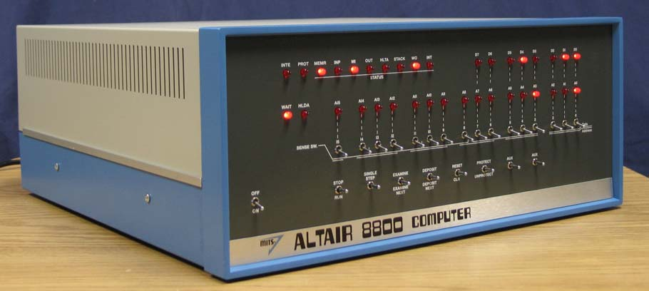  
    尽管与原始的Altair 8800在某些地方略有不同，但组装起来还真的像模像样。stocklyelectronics还特意开辟了一个网页stocklyelectronics，图文并茂地展示了组装过程。  
    这部Altire 8800目前的竞价为1700美元，拍卖截至时间也所剩不多了。eBay页面在这里。

目录

• [世界首台PC诞生30周年](http://www.techcn.com.cn/index.php?doc-view-139976.html#1)

• [世界上的第一台个人电脑--“牵牛星”](http://www.techcn.com.cn/index.php?doc-view-139976.html#3)

• [个人电脑的诞生](http://www.techcn.com.cn/index.php?doc-view-139976.html#5)

• [孵化微软](http://www.techcn.com.cn/index.php?doc-view-139976.html#7)

* • [世界首台电脑网上开拍 叫价1775美元](http://www.techcn.com.cn/index.php?doc-view-139976.html#9)
* • [参考文献](http://www.techcn.com.cn/index.php?doc-view-139976.html#11)

世界首台PC诞生30周年[回目录](http://www.techcn.com.cn/index.php?doc-view-139976.html" \l "section)

 IBM曾在2001年搞过庆祝PC诞生20周年的活动，尽管PC这个词确实是由IBM带给我们的，但是普遍认为世界首台能称得上是个人电脑的PC祖先应该是Altair 8800，诞生于距今30年前的1975年1月，而如今正是30周年了。  
    我们在日常繁忙的工作中往往会忘记一些值得纪念的日子，但来自德国的Heinz Nixdorf MuseumsForum却及时地提醒了我们：MITS，这家位于新墨西哥州的小公司于1975年1月推出了世界首款真正意义上的个人电脑产品：Altair 8800，当时主机售价为397美元，整套设备售价498美元。

    Altair 8800与现在的电脑看起来很不一样，它没有显示器、键盘甚至磁盘存储设备，而是通过主机前面板上成排的开关、状态指示灯来进行操作和显示编程结果，当然用它编写的程序也是非常的原始。据说连微软总裁比尔盖茨也是通过Altair 8800写出了他的第一个程序。可惜Altair 8800后来并未成大器销量一直不太好，到苹果于1978年推出Apple II型个人电脑和IBM于1981年推出IBM PC后，几乎没人再记得Altair 8800的存在。  
    硬件配置上，Altair 8800采用Intel 8080处理器，内存容量6.5K字节，6.5K级子程序可提供181种可操作的机器指令。

世界上的第一台个人电脑--“牵牛星”[回目录](http://www.techcn.com.cn/index.php?doc-view-139976.html" \l "section)

　　爱德·罗伯兹（Ed Roberts）的梦想是做一名儿科医生。但是命运却让他加入了美国空军，做一名工程师。退伍后，他在新墨西哥州的阿伯克基市机场附近的荒漠上创办了一家称为米兹（MITS）的公司，生产各种电子部件和设备。公司有一段时间的经营还算顺利。当市场上的手持计算器卖到395美元时，米兹公司推出了不到100美元的同类产品。

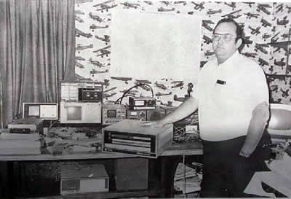  
Ed Roberts和Altair 8800

　　但是不久之后，德州仪器等大公司迅速进入手持计算器的市场，产品价格大幅度下降，低到了米兹公司的成本价以下。米兹公司的其他产品销售情况也很糟。到了1974年，米兹公司已濒临破产边缘。

　　罗伯兹绞尽脑汁思考如何扭转公司的困境。他有了一个想法：能不能创造一种很便宜、能让个人使用的电脑呢？全国已经有很多电脑爱好者，他们都急切希望自己能拥有一台电脑，供个人玩弄，就像很多人在鼓捣自制的无线电收音机一样。市面上现在还没有这样的东西。

　　带着这个想法，他去说服本地银行再给他的公司贷一笔款。米兹公司必须至少再贷将近7万美元才能不致于破产。

　　银行对罗伯兹的想法很怀疑。双方一直谈到深夜。不过，银行面临一个两难的选择：要么不再贷款给米兹公司，让它倒闭，银行以前的投资也就全完了。要么再放一笔贷款，但这笔新贷款很可能又会打水漂。最后，银行再次让罗伯兹确切告诉他们，这种个人电脑什么时候能开发出来，第一年能卖多少套。

　　罗伯兹对什么时候能做出来是有把握的，只要几个月的时间。能卖多少套他就完全没有谱了。于是他说了一个非常乐观的数字：第一年能卖800套，这样销售收入可以有30万美元。

　　拿到贷款后，米兹公司全力开发个人电脑产品。公司必须在最短时间内把产品开发出来并且卖出去，不然破产就难以避免。为了缩短开发时间和降低成本，罗伯兹决定尽量采用现成的部件，做出来产品不是一台现成的计算机，而是一套零部件，需要用户自己装配。所有并非必需的产品特征都被去掉了。产品根本没有今天的微机不可忽缺的键盘、鼠标、显示器、软盘等等设备。产品也没有软件，所有软件(包括所谓的系统软件)都需要用户用设置开关的方式一条指令一条指令地手工输入计算机。

　　不管多么简陋，这毕竟是世界上的第一台个人电脑，又称微机。米兹公司的微机产品有两个在当时无可比拟的优点。它很便宜，售价只有不到500美元，而当时一些大公司的实验室也做了类似微机的系统，成本在5万美元左右。另外，米兹的微机设计具有所谓的可扩展能力。用户可以将米兹的微机买回来后，自己再想法配上更多的内存板子和外部设备。有一个用户花了近500美元买了一台微机，再花了3000美元把内存扩展到12KB。

　　《电子科普》（Popular Electronics）杂志听到这个消息后，敏锐地感觉到这是一个历史性的事件，马上决定在1975年1月期作为封面文章报道。但这个个人电脑产品却连名字都还没有。罗伯兹在杂志的责任编辑家里讨论了各种名字。刚好，编辑的家人正在看《星际旅行》的电视节目。那一节刚好讲到了牵牛星座。于是，世界上第一台微机就被命名为“牵牛星”，全称是“牵牛星8800（Altair 8800）”。

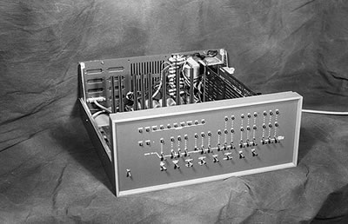  
Altair 8800

　　 罗伯兹做梦也没想到的是，全美有这么多的电脑爱好者，人人都想拥有一台微机。《电子科普》杂志的报道发表后一个月，米兹公司每天都要收到200多台“牵牛星”电脑的订单。生产线根本来不及满足销售需求。有些用户干脆住到公司外面的荒漠上，等着自己的微机生产出来。大多数用户只是购买基本系统。也有用户愿意出495美元，让米兹公司生产一台已经装配好的系统。

　　 今天，罗伯兹已经离开了电脑界。他回到乔治亚的老家，获得了医学博士学位，为儿童治病。他为自己创造了计算机领域的一个革命而自豪，但一点也不后悔放弃电脑业，放弃了成为大富翁的机会。他觉得为儿童治病更有意义。

　　 爱德·罗伯兹是个很幸福的人，他实现了儿时的梦想。

个人电脑的诞生[回目录](http://www.techcn.com.cn/index.php?doc-view-139976.html" \l "section)

如图1.1所示为爱德华·罗伯茨于1974年推出的最早基于英特尔微处理器的个人电脑Altair 8800，虽然Altair的生命非常短暂，却从此点燃了PC的创新之火，并激发了乔布斯、盖茨等无数爱好者。

[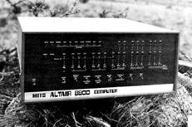](http://photo.blog.sina.com.cn/showpic.html#blogid=5e8facd20100d2d3&url=http://static9.photo.sina.com.cn/orignal/5e8facd2g672ed7be37b8)

**图1.1 Altair 8800个人电脑**

罗伯茨非常喜欢电子学，他当过兵参加过越战，复员回来后不久就成立了MITS公司，当时主要销售火箭装置模型。1969年公司开始生产技术含量更高的计算器，由于生意火爆公司很快发展到100多员工。因为利润丰厚以至于竞争者越来越多，随着巨无霸德州仪器TI的加入，市场开始大幅度地降价，MITS犹如雪上加霜。

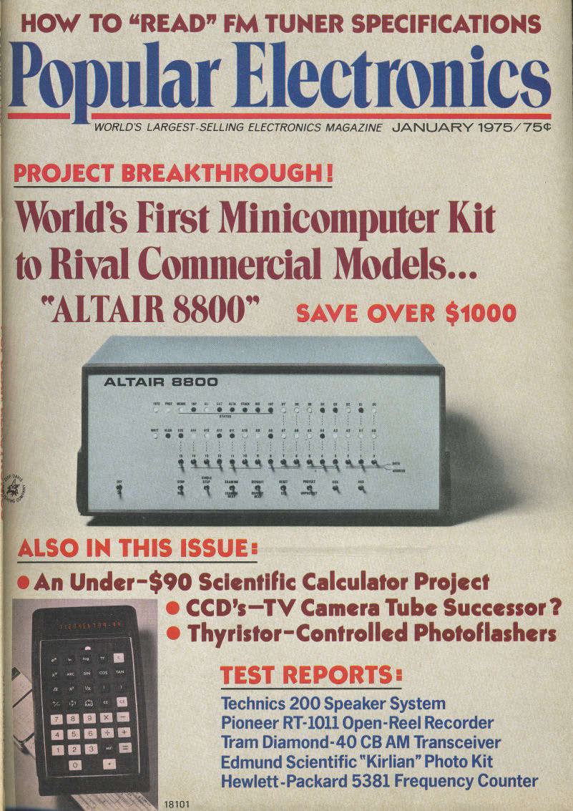

1974年MITS开始亏损了20多万美元，罗伯茨决定利用英特尔刚刚问世的8080微处理器，为爱好者生产新一代个人计算机。罗伯茨从银行贷出6.5万美元，并将零售价为397美元的8080芯片杀到75美元。刚好《大众电子》的编辑所罗门，正四处寻找业内的爆炸性新闻，当一听到罗伯茨的新动向，就立即找上门来。到底起个什么名字呢？所罗门12岁的女儿正在看电视里的科幻片《星际旅行》。电视上探险的宇宙飞船正飞向一颗新星Altair(即中国故代神话中的牛郎星)，“为什么不叫Altair呢？”这个名字得到了罗伯茨和所罗门的一致叫好。

    所罗门要在1月份发表这篇封面报道，但唯一的一台样机竟在邮寄中丢失了，可杂志封面已不能更改。罗伯茨急中生智，用金属外壳罩住主要部件，镶上显眼的开关指示灯，十万火急地将这个徒有其表的“样机”寄往纽约，刊登在1975年1月号的封面上。哪知这台“空壳电脑”一经刊登，竟激发起《大众电子》近50万订户和百余万电子爱好者的热情。订单象潮水般涌来，而最重要的是Altair 8800点燃了未来计算机业四位风云人物——比尔·盖茨、保罗·艾伦、史蒂芬·乔布斯和史蒂芬·沃兹奈克的灵感。

　　Altair-8800只有256B RAM的内存，4K字节的内存，不仅没有显示器和键盘，而且更加见不到鼠标，这是一台没有监控程序的计算机，用户只能用二进制机器语言为这台计算机编程。先将程序的16进制操作码和操作数转换成二进制，通过拨动面板上的开关来完成，当开关向上推进时因为上拉电阻的作用而输出高电平，而当开关向下推进时因为下拉电阻的作用而输出低电平。先拨好地址码，接着再拨好数据码，最后按下写入键程序输入完毕，而每拨动一遍相当于输入一个字节。计算完成后面板上的几排小灯泡忽明忽灭，就象军舰用灯光发信号那样表示输出的结果，盖茨和艾伦激动不已。盖茨给罗伯茨打电话，要为Altair研制Basic语言。此前罗伯茨至少收到了50多个类似的吹牛电话，因此他反应冷淡：“无论是谁，哪个能给我的电脑提供软件，他就是我的合作伙伴。”盖茨和艾伦立马行动，奋战8周后完成第一稿，由艾伦出马前往演示。在飞机降落的那一刻，艾伦刚好补上一节忘记带上的导入程序。罗伯茨驾驶一辆货车亲自接风，艾伦对货车倍感吃惊，原以为MITS是家体面的大公司，不想这么寒碜。罗伯茨也把一身绅士打扮的艾伦当成人物，用车将艾伦送到当地最豪华的旅馆。艾伦身上的钱根本不足以负担如此昂贵的房费，只好向主人借了一些钱。

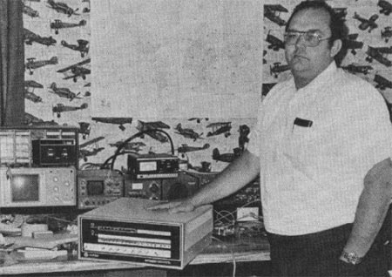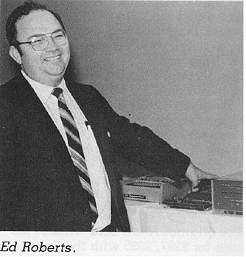

    第二天早上，艾伦就到MITS演示，这是艾伦第一次真正接触Altair。奇迹发生了，计算机真的开始工作了。对这个历史性的时刻，罗伯茨回忆说：“我们的机器终于成了一台有用的计算机，我为此高兴得头脑晕眩，那情景令人永远难忘。他们所完成的工作远远超过人们对他们的正常期望，我自己也曾经参加过许多次计算机系统程序的研究，但从没有象这一天那么伟大。”

也许在他们的身上，你还会在不期然中发现自己的影子。因为在每一个人的内心深处，其实都有一种力量促使着他可以为了自己所追求的某个目标而甘愿奉献一切。其实我们与他们一样，也可以梦想，也可以成功，也可以创造辉煌！

孵化微软[回目录](http://www.techcn.com.cn/index.php?doc-view-139976.html" \l "section)

1974年12月底，保罗·艾伦顶着寒风来到坎布里奇看望好友。他俩无所事事，游逛于哈佛大学广场，在报摊偶然间发现了一本常读的杂志《大众电子学》。

很奇怪， 这份杂志把期号提前标注为1975年1月份，封面上赫然刊登着一个金属盒子的照片。他们凑上前仔细阅读封面标题，不禁大吃一惊：──“世界首台微型电脑组件挑战商业电脑”。

这台电脑叫“Altair 8800” （阿尔泰8800），寓意着银河系里那颗明亮的星座“牛郎星”。

“牛郎星电脑，你看到了吗？”一向腼腆的保罗兴奋得大声嚷叫，“凭咱俩在湖边中学抓臭虫的本钱，可以大干一场了。”

保罗·艾伦的判断无疑正确，但比尔·盖茨在兴奋之余，第一感觉是没有钱：“可惜，我们从未见过，也买不起一台牛郎星。”

“哈佛大学艾肯实验室不是有台现成的IBM360吗？”

比尔·盖茨眼睛一亮：“你是说用大型机模拟？”

“对极了，用IBM360模拟牛郎星，然后，是我们的拿手戏BASIC语言。”

随即，两人侃出了软件框架并作出分工：保罗研究英特尔8080使用手册，负责编写大型机模拟软件；比尔则主攻牛郎星电脑的BASIC解释程序。

不知天高地厚的青年是那样踌躇满志，软件还是子虚乌有，他们就想起要向牛郎星发明者推销产品。

按照杂志刊登的地址，比尔·盖茨拨通新墨西哥州阿尔伯克基长途：“罗伯茨先生，我们可以为牛郎星电脑开发BASIC语言，不知你是否感兴趣？”

埃德·罗伯茨（E. roberts），正是他发明了微型电脑牛郎星。

60年代从海军陆战队退役后，罗伯茨在阿尔伯克基市开了一家小小公司，叫作“微型仪器与自动测量系统公司”，简称MITS公司，制作和销售台式计算器。1974年，拥有集成电路发明权的德州仪器公司（TI），以雄厚的实力大举“进犯”计算器市场。罗伯茨哪是TI的对手，削价竞争不几天就败下阵来，滑落破产的边缘，欠下了25万美元的债务。

无可奈何之中，罗伯茨把目光投向了8080微处理器，想用它挽救濒临倒闭的公司。他以每块75美元的价格向英特尔购到8080微处理器和其他元件，一面突击组装电脑样机，一面派员与新闻媒介联络。恰好《大众电子学》杂志在过去数月里一直在寻找独家新闻，技术编辑莱斯·所罗门主动上门观看了罗伯茨的设计方案，感到这是一个有可能吸引读者的话题。

回到家里，莱斯·所罗门仍然想着罗伯茨的计划。以新闻角度，这台尚在襁褓的电脑还缺乏一个响亮的名字。想着想着，他忍不住向女儿征求意见：“一种新的电脑叫什么名字最能引起你的注意？”

12岁的女儿正在津津有味地观看电视，而电视里恰好在播放科幻片《星球大战》。她随口便答“阿尔泰”，因为她看到宇宙飞船正向牛郎星飞去。于是，罗伯茨的微型电脑就这样稀里糊涂地被命了名。

好事自然多磨。 罗伯茨费力装配的第一台样机， 在运输途中莫名其妙地不知所终。杂志已经排了版，十万火急等着封面照片，要抢在圣诞节前发行。MITS公司已绝无可能立即重装第二台，情急之下，罗伯茨只好把机器外壳包装后寄出，《大众电子学》上刊登的照片就是这只“空壳电脑”，简直像是“伪劣产品”，把50万读者统统蒙在鼓里。

哪知“牛郎星”的反应出人意外，订货单像雪片般纷飞而来，随之而至的，当然还有罗伯茨日夜盼望的转帐支票。MITS公司得救了，救星正是“牛郎星”──世界上第一台用微处理器装配的微型计算机。

据杂志介绍，牛郎星勉勉强强算是一台电脑。在金属制成的小盒内，罗伯茨装进两块集成电路， 一块即英特尔的8080微处理器芯片，另一块是存储器芯片，最初仅有256字节容量，后来才增加为4K字节。既无可输入数据的键盘，也没有显示计算结果的“面孔”。插上电源后， 需要用手按下面板上的8个开关，把二进制数“0”或“1”输进机器。计算完成后，面板上的几排小灯泡忽明忽灭，就像军舰用灯光发信号那样表示输出的结果。

“牛郎星” 诞生时的模样实在不敢恭维，它完全无法与IBM的大、中、小各种电脑相比， 更像是简单的游戏机。然而，它也具有IBM所有机器不可比拟的优点──体积小，小到只能以“微型”相称；价格低，低到罗伯茨只标价每台397元。

别看《大众电子学》吹得天花乱坠，所有的计算机企业都不屑一顾，这种简易的机器，充其量供大学生当玩具。如果哪家公司想用牛郎星处理业务，便会发现它确实无能为力。原因之一，是罗伯茨不能提供任何实用软件，用户只好以复杂的机器码编程。在这种情况下，罗伯茨接到来自西雅图的电话，他岂止是感兴趣，如果谁真能做成这件事，他的牛郎星就是一台名符其实的个人计算机。为此他曾亲自找英特尔的专家咨询，他们明确指出： “8080微处理器的功能目前尚不足以支持BASIC语言。”因此，罗伯茨并不相信电话里所讲的大话，便试探着问：

“先生们手边有牛郎星电脑吗？”

对方吱吱唔唔地回答：“我们也许能用别的机器模拟……”

“模拟？我没功夫听你扯淡。”罗伯茨“啪”地挂断了电话。

一个星期后，罗伯茨再次接到这家所谓“西雅图交通数据公司”的正式信函，信中说他们已经做成了软件的穿孔纸带。罗伯茨按信里提供的地址打去电话，答复是不知道什么交通数据公司，那儿是西雅图市的湖边中学。

罗伯茨摇摇头，心想这一定是哪个调皮学生的恶作剧，正准备作罢时，西雅图的公司又打来了长途。

这一回，罗伯茨不客气了，他恼怒地大声说：“如果你们真有这种软件，那就劳驾送到MITS，我保证在阿尔伯克基机场恭候！”

他本想激出对方的真情，电话里却传来肯定的答复：“完全可以，八周后的中午，请你到机场接站，来人名叫保罗·艾伦。”

为了严守信用，比尔和保罗在艾肯实验室机房里日夜赶工。

好在无论是模拟还是解释程序，对他们都不陌生。保罗·艾伦的工作必须先行，他不到两周就写完了8080模拟程序。比尔·盖茨面对的难题更多，他整整写了8000行机器语言，又千方百计地精练压缩， 设法使它装进牛郎星电脑4K内存里。虽然只用了3周，但调试却花去一个月。夜以继日地苦熬，以致一天晚上，干着干着，他突然倒在键盘上昏睡过去。过了一会儿，刚刚苏醒，眼睛没睁开，又接着敲起了键盘。

保罗吃惊地叫道：“嘿，难道你在梦中也能编程？”

到了交货前的头天深夜，程序还差一点，比尔让保罗先去睡觉，自己一直写到黎明。

越是临近完工，他的心就绷得越紧。他们毕竟没有一台真正的牛郎星，这些编好的程序能不能在罗伯茨的电脑上运行，谁也说不准。

第二天清晨，比尔·盖茨怀着极度不安的心情，把好友送上了飞机。突然， 他想起了一件事：“糟糕！我忘了一段装入程序。保罗如何把BASIC装进存储器呢？”他恨不得插上翅膀飞往阿尔伯克基……

其实，比尔的担心是多余的，一上飞机，保罗就发现了装入程序的问题。正好空姐送来一纸《旅客注意事项》，他把纸翻过来，在反面奋笔疾书，直写到飞机着陆的那一刻，装入程序刚好写完。

罗伯茨开一辆破旧的蓝色货车迎接“交通数据公司”的代表。

保罗坐在罗伯茨的身旁，假装观赏新墨西哥州这座最大城市的风景，避而不答罗伯茨对他们公司的询问。货车拐进一条小巷，最后停在一间破旧的平房前。主人告诉他说，这就是MITS的开发实验室，保罗简直怀疑自己是否搞错。根据《大众电子学》的介绍，他猜想发明牛郎星电脑的公司一定是家实力雄厚的企业，万没想到MITS竟与洗衣店理发馆为伍。

保罗跟着罗伯茨走进小屋，他终于第一次看到了真实的牛郎星。不等罗伯茨为他送来咖啡，马上掏出《旅客注意事项》，三下两下打好孔，把它与BASIC纸带先后送入读带机。

他的心已经提到了喉咙口，死死盯着牛郎星电脑一旁的电传打字机，眼睛都不敢眨一眨。罗伯茨提着咖啡壶走过来，看见他那副德性，马上皱起了眉头。

时间一分一秒地过去，读带机还在“咔咔”地“吃”进纸带，这几分钟就像是过了好几个世纪，保罗一刻不停拽着自己的衣角，手心里渗出了汗水。

突然， 电传打字机轻轻地动作了一下，打印纸上印出了“READY”，标志着牛郎星电脑做好了准备。

保罗猛地转过身，双手抱住罗伯茨的肩膀：“OK！牛郎星现在有了BASIC。”

罗伯茨吃力地弓着腰，重重敲入：“PRINT 2+3”

打字纸马上“吐出”一个数字“5”。

虎背熊腰的罗伯茨激动万分，顺势把保罗高高举起，大喊大叫转着圈。

保罗写了一段模拟阿波罗飞船登月的程序，交给罗伯茨打孔输入，果然十分准确地运行出结果。

哈佛校园的比尔·盖茨终于接到艾伦的报喜电话，心中的石头总算放下地。这也太悬了： 假如他弄错了一个程序代码，假如BASIC不能一次调试成功，罗伯茨非得把保罗撵出大门不可。

几个月后，罗伯茨开着那辆蓝色货车巡回美国各大城市，为牛郎星电脑摇旗呐喊。在他的手里，如今有了一件最能吸引用户的法宝：买一部“牛郎”，可配上一位“织女”。微电脑与BASIC的“天合之作”，引来各界人士驻足观看，纷纷解囊购买。

罗伯茨始终放不下“交通数据公司”电话的那件事。在为比尔·盖茨接风的家庭酒会上，他忍不住旧事重提。

听比尔讲完这段经历，罗伯茨哈哈大笑：“交通数据公司原来早就关门歇业，两个臭小子把我蒙在了鼓里。”

罗伯茨的话却触动了比尔·盖茨的某根筋。酒过三巡，他拉着保罗告辞。

夜已经很深了，万籁俱寂，星星一闪一闪眨着眼。

两人漫步在阿尔伯克基街头，没有一丝睡意。

“亲爱的保罗，”比尔·盖茨认真地说，“有件事我考虑了很久。”

“办公司，对吧？”保罗也露出严肃的神色。

“就在此地，阿尔伯克基，让我们重新竖起公司的大旗。”

保罗凝视着童年伙伴那双浅褐色的眼睛，一泓池水深不见底。

“微型电脑的序幕已经被牛郎星揭开。要不了多久，软件业就会兴旺发达。”

比尔·盖茨一字一顿，坚定地说：“是的，每一个家庭，每一张桌上，都会有微型电脑运行我们的软件！”

1975年7月， 19岁的比尔·盖茨，不顾家人阻拦和朋友劝诫，毅然放弃还差一年就要到手的哈佛学位，从此再也没有跨进大学校门。他背井离乡，只身来到新墨西哥州，和保罗·艾伦共同创办了这家“微型软件公司”（Microsoft），取自“微型电脑”和“软件”二字，简称“微软”（MS）。他们租下一套四个房间的办公室，陆续召来几个同学，接连为牛郎星和其他微电脑搞出了磁盘BASIC语言和其他软件。随着业务不断扩大，1979年元月，比尔和保罗把微软公司迁回故乡西雅图。半年之后，“蓝色巨人”突然造访，命运之神光顾了这家31名员工的小小企业。

世界首台电脑网上开拍 叫价1775美元[回目录](http://www.techcn.com.cn/index.php?doc-view-139976.html" \l "section)

　　在eBay网上拍卖的的商品种类繁多，人们几乎可以找到想要的任何东西，近日，eBay网又开始拍起了Altair 8800套件，用户需要自己组装才能成一台完整的电脑。

　　大家普遍认为Altair 8800[电脑](http://detail.zol.com.cn/desktop_pc_index/subcate27_list_1.html)是世界首台能称得是电脑的产品。微型仪器与自动测量系统公司(MITS)于1975年推出了Altair 8800，当时主机的售价为当时主机售价为397美元，整套设备售价498美元。 现在eBay网上拍卖的整套售价为1775美元，30多年过去了，价格也涨了好几倍。

　　Altair 8800与我们现在使用的电脑不一样，它没有[显示器](http://detail.zol.com.cn/Monitor_index/subcate8_list_1.html)、[键盘](http://detail.zol.com.cn/keyboard_index/subcate33_list_1.html)、磁盘存储设备，通过主机前面板上成排的开关、状态指示灯来进行操作和显示编程结果。

[[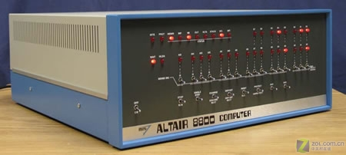](http://detail.zol.com.cn/picture_index_92/index911304.shtml)](http://detail.zol.com.cn/picture_index_92/index911304.shtml)  
Altair 8800电脑

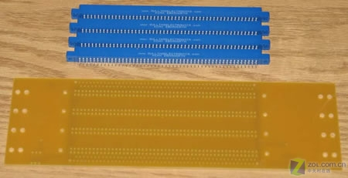  
主板组件以及连接卡边缘

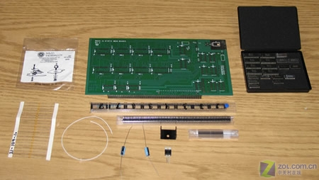  
88-1M[CS](http://youxi.zol.com.cn/pc/index3786.html) 1k Static RAM卡

　　Altair-8800并不是一台完整的计算机，而是一件组件，用户得自己动手组装。eBay网称这些组件都是新产的，通过组装完全可以工作，用户另外加300美元便可得到免费组装、测试的服务。

这部Altire 8800目前的竞价为1700美元，拍卖截至时间也所剩不多了。eBay页面在[这里](http://cgi.ebay.com/ws/eBayISAPI.dll?ViewItem&item=250054310073&ssPageName=MERC_VIC_RSEE_Pr4_PcY_BID_IT&refitem=250052265051&itemcount=4&refwidgetloc=closed_view_item&usedrule1=CrossSell_LogicX&refwidgettype=cross_promot_widget)。

以下图片点击放大：

[[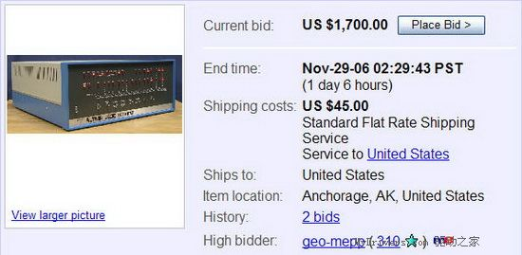](http://pages/images/20061128120811_86390.jpg)](http://pages/images/20061128120811_86390.jpg" \t "_blank)

[[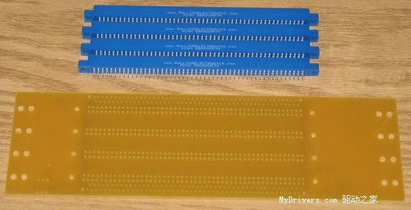](http://pages/images/20061128120849_64923.jpg)](http://pages/images/20061128120849_64923.jpg" \t "_blank)

[[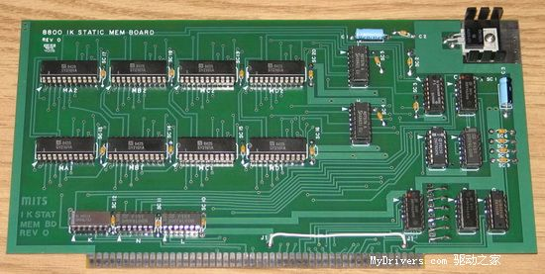](http://pages/images/20061128120913_51091.jpg)](http://pages/images/20061128120913_51091.jpg" \t "_blank)

[[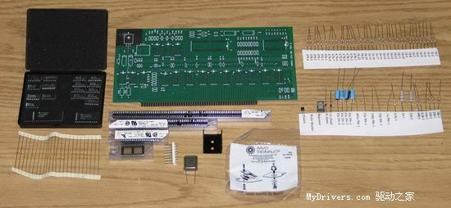](http://pages/images/20061128120954_58571.jpg)](http://pages/images/20061128120954_58571.jpg" \t "_blank)

[[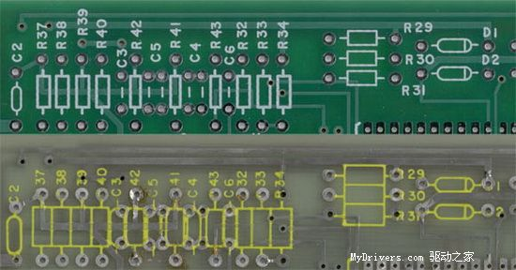](http://pages/images/20061128121002_44525.jpg)](http://pages/images/20061128121002_44525.jpg" \t "_blank)

[[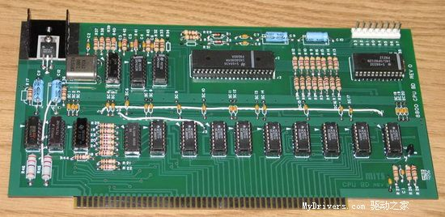](http://pages/images/20061128121009_69211.jpg)](http://pages/images/20061128121009_69211.jpg" \t "_blank)

[[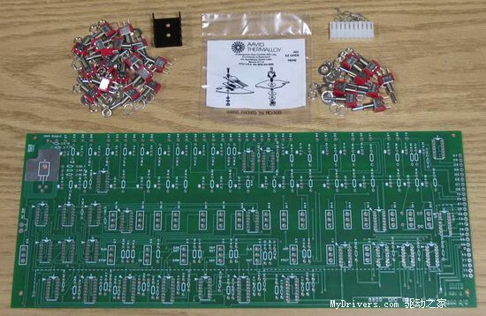](http://pages/images/20061128121015_36280.jpg)](http://pages/images/20061128121015_36280.jpg" \t "_blank)

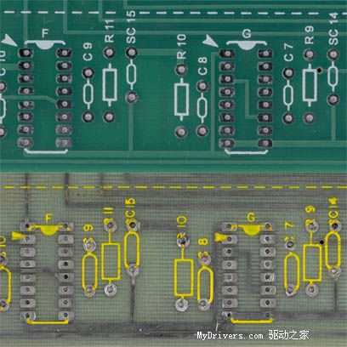

[[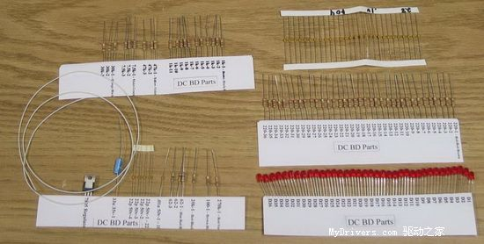](http://pages/images/20061128121121_32402.jpg)](http://pages/images/20061128121121_32402.jpg" \t "_blank)

[[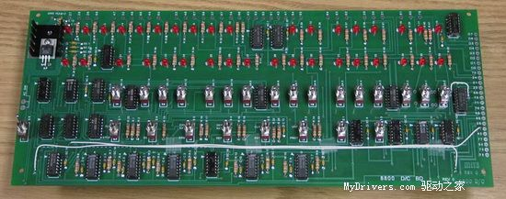](http://pages/images/20061128121127_38993.jpg)](http://pages/images/20061128121127_38993.jpg" \t "_blank)

[[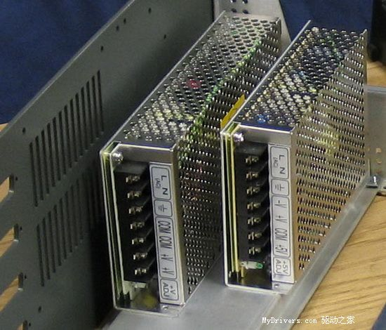](http://pages/images/20061128121132_66124.jpg)](http://pages/images/20061128121132_66124.jpg" \t "_blank)

[[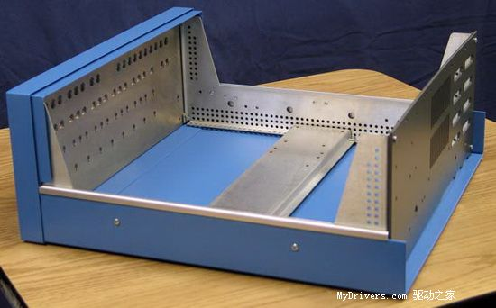](http://pages/images/20061128121138_84147.jpg)](http://pages/images/20061128121138_84147.jpg" \t "_blank)

[[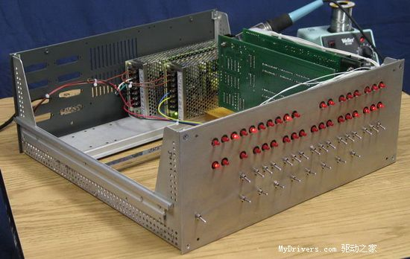](http://pages/images/20061128121144_50771.jpg)](http://pages/images/20061128121144_50771.jpg" \t "_blank)

[[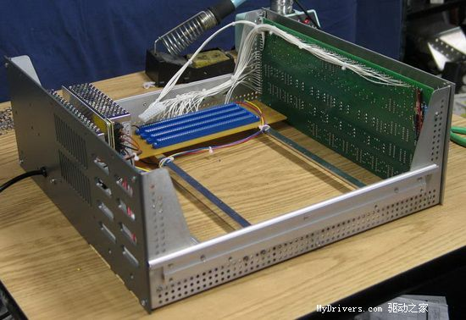](http://pages/images/20061128121155_85021.jpg)](http://pages/images/20061128121155_85021.jpg" \t "_blank)

[[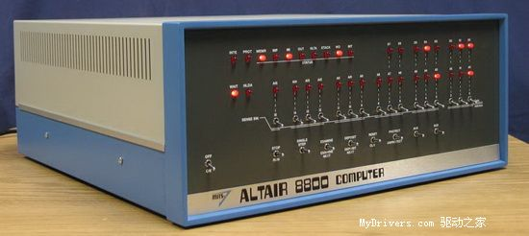](http://pages/images/20061128121202_47222.jpg)](http://pages/images/20061128121202_47222.jpg" \t "_blank)

参考文献[回目录](http://www.techcn.com.cn/index.php?doc-view-139976.html" \l "section)

http://en.wikipedia.org/wiki/Altair\_8800